ВСЕРОССИЙСКАЯ ОЛИМПИАДА ШКОЛЬНИКОВ
ОСНОВЫ БЕЗОПАСНОСТИ ЖИЗНЕДЕЯТЕЛЬНОСТИ
ШКОЛЬНЫЙ ЭТАП
2022-2023 УЧЕБНЫЙ ГОД
ЗАДАНИЯ ДЛЯ 9 КЛАССА

Уважаемый участник!

При выполнении заданий Вам предстоит выполнить определённую работу, которую лучше организовывать следующим образом: – внимательно прочитайте задание; – если Вы отвечаете на теоретический вопрос или решаете ситуационную задачу, обдумайте и сформулируйте конкретный ответ (ответ должен быть кратким) и его содержание впишите в отведённое поле, запись ведите чётко и разборчиво. – при ответе на тесты определите верный ответ, поставьте крестик напротив соответствующего выбранного Вами ответа. За каждый правильный ответ Вы можете получить определённое членами жюри количество баллов, но не выше указанной максимальной оценки. Сумма набранных баллов за все решённые вопросы в двух форматах – итог Вашей работы. Максимальное количество баллов – 100. Задания считаются выполненными, если Вы вовремя сдали их членам жюри. Максимальное время выполнения заданий – 45 минут.
Желаем успеха!

Задание 1 (за каждый верный ответ 2 балла. Всего 20)  Определите один правильный ответ |  | ответ
1 | Какое действие следует предпринять в первые минуты после ожога негашеной известью для удаления её с кожи?
 | а. промыть поражённый участок водой
 | б. промыть поражённый участок раствором соды
 | в. обработать поражённый участок маслом
2 | Какое первоочередное действие необходимо предпринять при оказании помощи пострадавшему от электрического тока?
 | а. следует оттащить пострадавшего от источника тока
 | б. следует отключить источник тока, соблюдая меры личной безопасности
 | в. следует вызвать скорую помощь, а затем оттаскивать пострадавшего от источника тока
3 | Как при устройстве навеса или шалаша следует накрывать крышу?
 | а. снизу - вверх
 | б. справа - налево
 | в. сверху – вниз
4 | Какая повязка накладывается при повреждении лба?
 | а. шапочка
 | б. спиральная
 | в. пращевидная
5 | 5. Какую цель преследует проведение йодной профилактики при радиационной аварии?
 | а. не допустить внутреннего облучения
 | б. не допустить возникновения лучевой болезни
 | в. не допустить поражения щитовидной железы
6 | Интенсивность и сила землетрясения оценивается в баллах по шкале Меркалли. Сколько делений имеет данная шкала?
 | а. 12
 | б. 9
 | в. 14
7 | В каком порядке размещены цвета на полосах Государственного флага Российской Федерации?
 | а. верхняя – белая, средняя – синяя, нижняя – красная
 | б. верхняя – синяя, средняя – белая, нижняя – красная
 | в. верхняя – красная, средняя – синяя, нижняя – белая
8 | С учётом какого из перечисленных факторов размещают биологически опасные объекты на конкретной местности?
 | а. расстояния до водоёмов
 | б. розы ветров
 | в. особенностей местности
9 | Какая из перечисленных организаций была создана первоначально?
 | а. РСЧС
 | б. МПВО
 | в. МЧС
10 | Когда вводится режим ЧС в пределах конкретной территории?
 | а. при возникновении и ликвидации ЧС
 | б. при угрозе возникновения ЧС
 | в. при устранении последствий ЧС
Задание 2 (за каждый верный ответ 2 балла. Всего 40)
Определите все правильные ответы
11 | Что из перечисленного является признаком мошенничества в интернете?
 | а. просьба ввода персональной информации
 | б. просьба отправки СМС
 | в. просьба дать оценку чему-либо
 | г. просьба перейти по ссылке
12 | Вы приняли по телефону сообщение, содержащее угрозу террористического характера. Какие из перечисленных Ваших действий могут помочь правоохранительным органам?
 | а. предупредить об угрозе друзей
 | б. сообщить о разговоре родителям по возвращении их с работы
 | в. запомнить точное время разговора
 | г. запомнить темп речи говорящего
13 | Какие из перечисленных правил необходимо выполнять в случае нахождения в очаге инфекции?
 | а. носить ватно-марлевую повязку
 | б. избегать скопления людей
 | в. входить в здание после проверки
 | г. определить безопасные места в квартире
14 | Какие из перечисленных правил необходимо выполнять в случае возникновения рядом с Вами перестрелки?
 | а. бежать от места перестрелки
 | б. отойти от окон и т. п.
 | в. найти укрытие
 | г. наблюдать за перестрелкой
15 | Какие из перечисленных действий допустимы при оказании первой помощи в случае открытого перелома?
 | а. совместить концы сломанных костей
 | б. убрать осколки костей
 | в. наложить тугую повязку
 | г. наложить стерильную повязку
 | д. осуществить иммобилизацию конечности
16 | Какие существуют варианты эвакуационных мероприятий в зависимости от охвата ими населения?
 | а. общая эвакуация
 | б. экстренная эвакуация
 | в. временная эвакуация
 | г. частичная эвакуация
17 | Что из перечисленного ниже относится к внешним угрозам национальной безопасности России?
 | а. наращивание группировок войск вблизи границ РФ
 | б. вмешательство во внутренние дела РФ со стороны иностранных государств
 | в. насильственное изменение конституционного строя РФ
 | г. деятельность международных террористических организаций
18 | Что из перечисленного ниже является национальными интересами России во внутриполитической сфере?
 | а. поддержание высокого уровня жизни
 | б. развитие взаимовыгодных отношений с другими странами
 | в. стабильность конституционного строя
 | г. обеспечение национального согласия
19 | Как ведут себя присутствующие люди при официальном исполнении Государственного гимна Российской Федерации, сопровождающемся поднятием Государственного флага Российской Федерации, в соответствии с Законом «О Государственном гимне Российской Федерации»?
 | а. прикладывают руку к сердцу
 | б. встают
 | в. поворачиваются лицом к флагу
 | г. поворачиваются лицом в сторону звучания гимна
20 | Какие из перечисленных мероприятий направлены на предупреждение и снижение риска ЧС?
 | а. мониторинг обстановки
 | б. эвакуация населения
 | в. ликвидация ЧС
 | г. прогнозирование ЧС

Задание 3. Для предупреждения людей о существующей опасности применяются условные обозначения. Знание условных обозначений помогает людям сохранить жизнь и здоровье. Укажите стрелками соответствие между знаками и их названиями. (Максимальное количество баллов - 12)
Взрывоопасно!

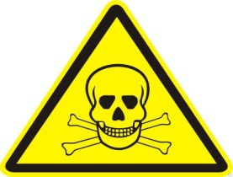 Осторожно! Биологическая опасность

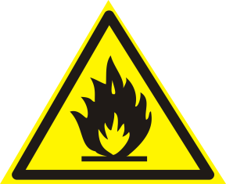
Опасно! Ядовитые вещества!

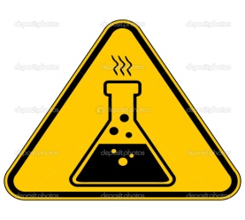 Опасность поражения электрическим током

Пожароопасно! Легковоспламеняющиеся вещества!

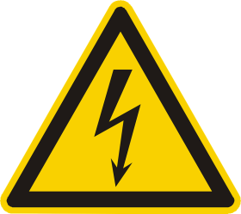 Опасно! Радиоактивные вещества
или ионизирующее излучение

Задание 4. Знание и правильное действие по сигналу регулировщика позволяет предотвратить ДТП. Напишите значение сигналов регулировщика для пешеходов (Максимальное количество баллов - 7)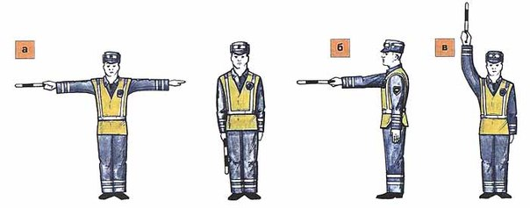
1 | Со стороны левого и правого бока разрешено движение безрельсовым транспортным средствам прямо и направо, пешеходам разрешено переходить проезжую часть.
2 | Движение всех транспортных средств и пешеходов запрещено во всех направлениях.
3 | Со стороны левого бока разрешено движение безрельсовым транспортным средствам во всех направлениях.
4 | Со стороны груди и спины движение всех транспортных средств и пешеходов запрещено.
5 | Со стороны груди всем транспортным средствам разрешено движение только направо.
6 | Со стороны правого бока и спины движение всех транспортных средств запрещено.
7 | Пешеходам разрешено переходить проезжую часть за спиной регулировщика.

Задание 5. Вы получили сообщение по средствам массовой информации об урагане и угрозе возникновения смерча. Какими будут ваши действия по обеспечению личной безопасности? (Максимальное количество – 4 балла)
3.1. При нахождении в наземном городском транспорте или автомобиле.
3.2. При следовании на шоссе в транспорте.

Задание 6. Зимой два потерявшихся в лесу туриста были обнаружены вблизи населённого пункта. Проанализируйте признаки и определите, какие виды поражений получены каждым из пострадавших. (Максимальное количество баллов - 17)

Определите виды поражений, полученных пострадавшими.

1.Определите виды поражений, полученных пострадавшими.
Первый пострадавший | Второй пострадавший
озноб, мышечная дрожь, бред, галлюцинации, посинение губ, низкая температура тела. | потеря чувствительности, нет пульса на лодыжках, бледная и твёрдая кожа, «деревянный» звук при простукивании пальцами.
Ответ________________ | Ответ________________
2.Напишите основные правила оказания первой помощи.

